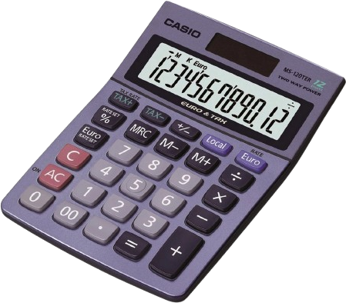
  - Activité Introduction
Louis utilise une calculatrice 4 opération comme celle ci-contre pour faire un exercice de mathématiques.
Il doit effectuer le calcul suivant : $8-3×2+6$
En écrivant se calcul dans l'ordre sur sa calculatrice il obtient 16.
Effectue ce calcul en une seul opération sur ta calculatrice collège.
- Que remarques-tu ?

- Quel est le problème avec le calcul de Louis ?

I - Opérateurs :
Addition :  - Exemple : | Soustraction :  - Exemple :
   | 8 | 3 | , | 0 | 4 | 9
  + |  | 7 | , | 8 | 8 | 0
   | … | … | , | … | … | …
   | 8 | 3 | , | 0 | 4 | 9
  - |  | 7 | , | 6 | 3 | 0
   | … | … | , | … | … | …

Multiplication :

  - Exemple :
 |  |  |  |  | 7 | 0 | 2, | 5
 |  |  |  | $$×$$ |  | 4 | 7, | 3
$$3×7 025=$$ |  |  |  | _ | _ | _ | _ | _
$$7×7 025=$$ | + |  | _ | _ | _ | _ | _ | ●
$$4×7 025=$$ | + | _ | _ | _ | _ | _ | ● | ●
 |  | _ | _ | _ | _ | _ | _ | _

Division :

Exemple :
- On effectue la division normalement en ajoutant des zéros au dividende si la division n'est pas encore terminée.
- On ajoute la virgule au quotient au même rang que le dividende.
Lorsque le reste est nul, la division est terminée.
   | 3 | 2, | 0 | 5
   | 5, | 4 | 8 | 4
Remarque :
- Certaines divisions ne s’arrêtent pas, on s'arrête donc lorsque l'un des restes dans la partie décimale est identique à l'un des précédents.
 | Ici la division ne se termine jamais car le reste est identique deux fois de suite dans la partie décimale.  Le quotient de 7 par 6 n'est donc pas un nombre décimal.
   | 7, | 0 | 0 | 0 | 6

II – Priorités opératoires :

Calcul sans parenthèses
  - Exemple :
$$23-12+9=11+9=20$$

  - Exemple :
$$27÷3×9=9×9=81$$

  - Exemples :
- $4+$ $3×7$ $=4+21=25$
- $36÷3$ $-$ $5×2$ $=12-10=2$

Utilisation des parenthèses :
  - Exemples :
- $25-$ $(12+9)$ $=25-21=4$
- $36-(2×$ $\left(15-9\right)$ $)=36-$ $(2×6)$ $=36-12=24$

Calcul dans un quotient :
  - Exemple :
$$\frac{12+3}{9-4}=\frac{15}{5}=3$$

Résultats d'un calcul :
Exemple :
- Le résultat de $5×\left(3+5\right)$ est appelé un produit.
- Le résultat de $9-24÷6$ est appelé une différence.

